佛冈县部分饮用水水源保护区调整方案

一、调整前保护区范围
根据《广东省人民政府关于调整清远市部分饮用水水源保护区的批复》（粤府函[2018] 429号），坝仔坑（新取水口）饮用水水源保护区范围如下：
（1）一级保护区
水域：取水口上游1000米至下游100米河流正常水位线以下的全部水域。
陆域：相应一级保护区水域边界分别向两岸纵深至堤围迎水坡堤肩线。
一级保护区面积：0.156 km²。
（2）二级保护区
水域：一级保护区上边界上溯2000米，下边界下溯200米河流正常水位线以下的全部水域。
陆域：相应二级保护区水域边界分别向两岸纵深至堤围迎水坡堤肩线。
二级保护区面积：0.355 km²。

二、调整内容
由于佛冈自来水厂在潖江的取水口近期即将发生迁移，迁移工程已于2023年8月取得立项批复（佛发改〔2023〕209号），且京港澳高速公路粤境韶关武江至清远佛冈段位于饮用水水源一级保护区内，将于2023年实施改扩建工程，其改扩建工程项目已列入广东省2023年重点建设前期预备项目（粤发改重点〔2023〕72号），拟将双向六车道扩建为八车道，在饮用水水源一级保护区范围内实施道路改扩建工程，与国家及省有关饮用水水源管理要求相冲突。
本次结合迁移后取水口位置，按照《饮用水水源保护区划分技术规范》（HJ338-2018）（以下简称《技术规范》）划分保护区范围，同时为协调保护区与省重点建设项目的关系，将京港澳高速穿越潖江处中心线两侧各50m对应的水域及相应的陆域范围调出一级保护区。调整后一级保护区面积减少0.037km²，二级保护区面积减少0.032km²。

三、调整后保护区范围
基于下移后的取水口位置，对保护区范围进行优化，按照《饮用水水源保护区划分技术规范》（HJ338-2018）（以下简称《技术规范》）类比经验法，一级保护区水域长度为取水口上游不小于1000m，下游不小于100m范围内的河道水域。鉴于迁移后取水口下游为拦河陂，故一级保护区下边界以拦河陂为界。考虑到取水口上游（潖江段）850m处为京港澳高速粤境韶关武江至清远佛冈段，该道路扩建工程拟将双向六车道扩建为八车道，路基顶面宽度由33.5m扩建至41.5m，为协调保护区与省重点建设项目的关系，将京港澳高速穿越潖江处中心线两侧各50m对应的水域范围调出一级保护区水域。调整后水域上边界仍在原保护区范围内，下边界位于原保护区下边界下游约120m，原保护区河段及下移的120m河段两岸均建设有完整的防洪堤围。
此外，按照《技术规范》对于保护区划分的一般技术原则，一级保护区主要起到防止水源地附近人类活动对水源直接污染的作用，二级保护区主要作用为一旦出现污染水源的突发事件，有采取紧急补救措施的事件和缓冲地带。结合《技术规范》推荐的应急响应时间法计算思路，对京港澳高速若发生危化品泄漏等可能影响水质安全的事故，可开展应急处理的应急响应时间进行计算，潖江河段平水期多年平均径流量下流速0.103m/s，应急响应时间为2.3 h，符合《技术规范》中“应急响应时间不小于2小时”的要求。
鉴于此，本次综合考虑《技术规范》类比经验法、应急响应时间法，结合流域内地形情况、永久性的明显标志设置现状（公路、防洪堤坝、挡水墙等），确定保护区范围。
（1）一级保护区
水域：取水口上游1000m至下游拦河陂，除京港澳高速穿越潖江处中心线两侧各50m对应的水域范围。
陆域：相应一级保护区水域边界分别向两岸纵深至堤围迎水坡堤肩线的陆域范围。
一级保护区面积：0.119 km²
（2）二级保护区
水域：一级保护区上边界上溯2000m的水域范围；京港澳高速穿越潖江处中心线两侧各50m对应的水域范围。
陆域：相应二级保护区水域边界分别向两岸纵深至堤围迎水坡堤肩线的陆域范围。
二级保护区面积：0.323 km²
本次保护区调整前后范围对比情况如表1所示，调整前后范围对比如图1、图2所示。

表1佛冈县潖江石角镇段饮用水水源保护区（原坝仔坑（新取水口）饮用水水源保护区）调整前后对比
行政区 | 保护区名称 | 水质保护目标 | 级别 | 调整前 |  |  | 调整后 |  |  | 变化说明
 |  |  |  | 水域 | 陆域 | 面积  （km²) | 水域 | 陆域 | 面积  （km²) | 变化说明
佛冈县 | 坝仔坑（新取水口）饮用水水源保护区（调整后更名为：佛冈县潖江石角镇段饮用水水源保护区） | Ⅱ类 | 一级 | 取水口上游1000米至下游100米河流正常水位线以下的全部水域。 | 相应一级保护区水域边界分别向两岸纵深至堤围迎水坡堤肩线。 | 0.156 | 取水口上游1000m至下游拦河陂，除京港澳高速穿越潖江处中心线两侧各50m对应的水域范围。 | 相应一级保护区水域边界分别向两岸纵深至堤围迎水坡堤肩线的陆域范围。 | 0.119 | 结合取水口迁移实际位置调整保护区范围
佛冈县 | 坝仔坑（新取水口）饮用水水源保护区（调整后更名为：佛冈县潖江石角镇段饮用水水源保护区） | Ⅱ类 | 二级 | 一级保护区上边界上溯2000米，下边界下溯200米河流正常水位线以下的全部水域。 | 相应二级保护区水域边界分别向两岸纵深至堤围迎水坡堤肩线。 | 0.355 | 一级保护区上边界上溯2000m的水域范围；京港澳高速穿越潖江处中心线两侧各50m对应的水域范围。 | 相应二级保护区水域边界分别向两岸纵深至堤围迎水坡堤肩线的陆域范围。 | 0.323 | 结合取水口迁移实际位置调整保护区范围

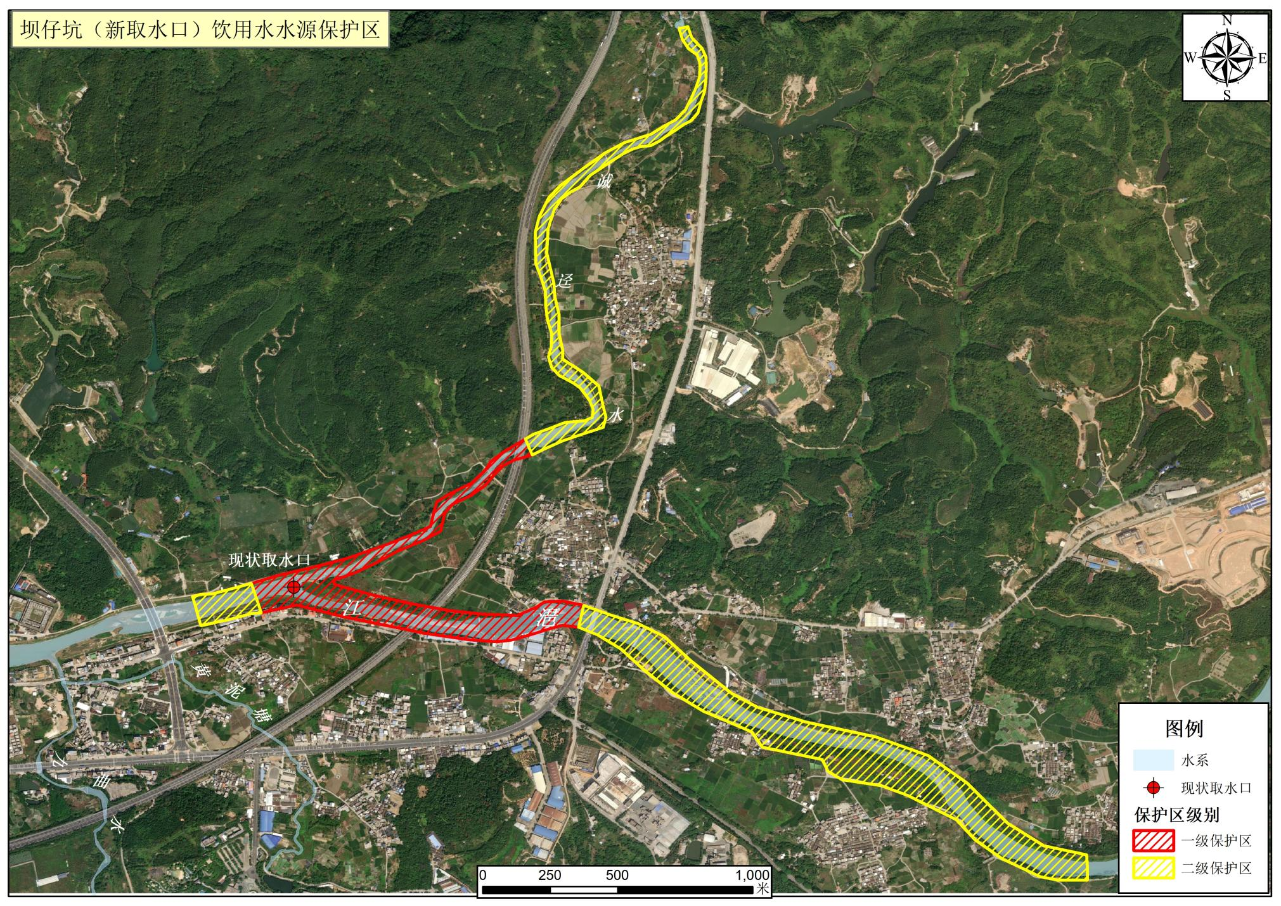
图1佛冈县潖江石角镇段饮用水水源保护区（调整前）

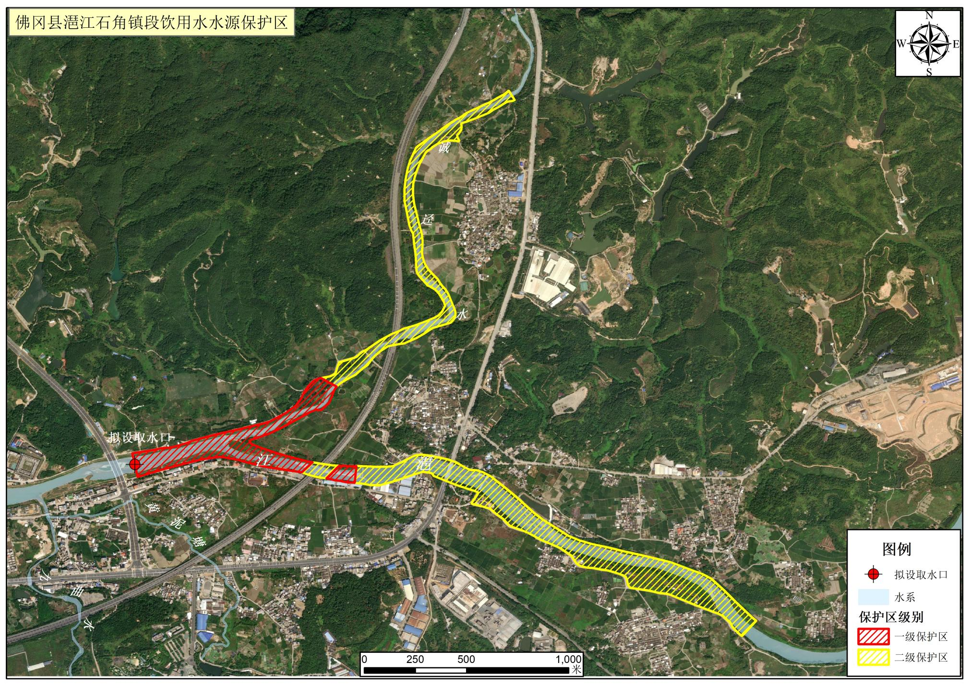
图2佛冈县潖江石角镇段饮用水水源保护区（调整后）

